



数据库基础三级项目报告

项目题目 | 不要空 |  | 项目小组 | 如：西里西亚软工22-2班第1组
小组成员 | 学号 | 姓名 | 项目成绩 | 所做工作
小组成员 | 组长学号 |  | 不要填写 | 详细写出每个人所做的工作
小组成员 | 组员1学号 |  | 打印时此列空
小组成员 | 组员2学号 |  | 不要填写
小组成员 | 组员3学号 |  | 打印时此列空
小组成员 | 组员4学号 |  | 不要填写 | 根据实际人员数量自行增减行
指导教师 | 余 扬 李季辉 陈贺敏 李 可 郝晓冰 王晓妍

教 务 处
2023年 8月
须知：
1.根据模板各部分说明来撰写三级项目报告。严禁抄袭，违者严肃处理。
2.项目实现过程中，要及时对各种设计、修改等过程和结果进行记录与截图。
3.正文中红色文字只是撰写报告的说明，写完报告把红色说明文字都删掉。
4.封面表格中的“项目成绩”要空出，留待老师填写。
正文最后表格中“自评成绩”要根据每个组员对小组的真实贡献来填写。
5.报告撰写完毕后，务必认真排版。
- 标题：各级标题的格式不要改动，可适当增加标题。
- 正文：宋体五号字，行间距1.5倍，段间距为0行。
- 截图：图像要清晰，大小要适当，不要超出报告边缘。
- 目录：写完报告正文后务必更新目录。
- 封底：将“封底”页调至偶数页。
- 打印：在“页面设置”中设置B5纸、双面打印，左侧装订。

（此页不用打印，打印时请删除）
目 录
三级项目题目（自行更改） 1
1．系统分析 1
1.1 项目背景 1
1.2 需求分析 1
1.3 功能描述 1
1.4 可行性分析 1
2．数据库设计 2
2.1 概念结构设计（E-R图） 2
2.2 逻辑结构设计（关系模型） 2
2.3 物理结构设计 2
2.4 数据库实现 3
2.4.1 数据库的创建 4
2.4.2 数据表的创建 4
2.4.3 数据录入 4
2.4.4 样例 4
3．项目总结 5
3.1 遇到的问题与解决方法 5
3.2 心得体会 5
4. 小组分工 5

注：写完报告正文后务必更新目录！
方法：右击目录正文——“更新域”——“更新整个目录”。
强调：如果更新后目录里出现正文文字，请及时在正文中找到对应文字，更改其文字样式（取消其标题样式，改为正文样式即可）

三级项目题目（自行更改）

1．系统分析

1.1 项目背景
（阐述在调研过程中总结的项目背景）

1.2 需求分析
（阐述项目的需求情况）

1.3 功能描述
（阐述项目实现的功能）

1.4 可行性分析
（阐述项目实施的可行性）

2．数据库设计

2.1 概念结构设计（E-R图）
（画出E-R图，并在图上注明属性、联系的类型）

2.2 逻辑结构设计（关系模型）
（将E-R图转换成关系模型，并注明主键和外键）

2.3 物理结构设计
（需要呈现的所有物理结构设计，示例如下：）
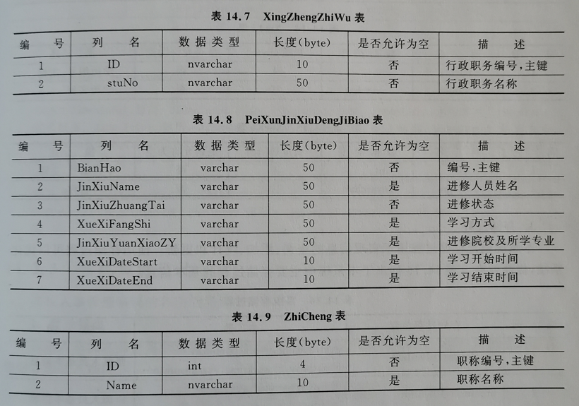
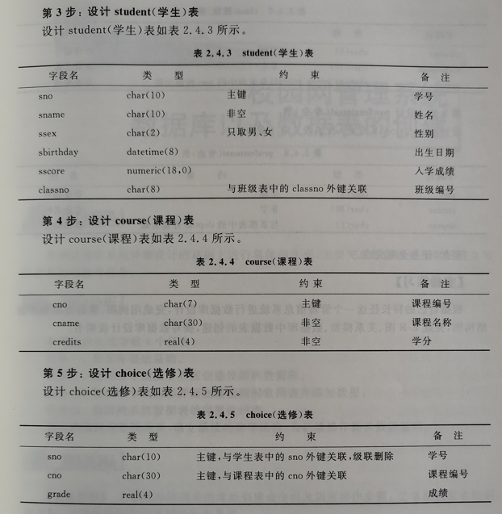

2.4 数据库实现
（在SQL Server中通过SQL语句将数据库及表的结构实现出来，并添加数据，每个表中不少于5条数据）
（可以根据实际情况，自行增加其他标题，原有题目不要删减）

2.4.1 数据库的创建
（在SQL Server中创建数据库的SQL语句，以及建库后的数据库截图）

2.4.2 数据表的创建
（在SQL Server中创建表的所有SQL语句，以及建表后的数据表截图）

2.4.3 数据录入
（在SQL Server中录入数据的所有SQL语句，以及录入后的数据截图）

2.4.4 样例
（增、删、改、查、约束等都要进行样例设计，展示设计的SQL语句以及实际运行结果。其中查询要设计复杂的查询，如连接查询、嵌套查询等，查询部分要设计至少3个样例。）

3．项目总结

3.1 遇到的问题与解决方法
（总结项目实现过程中遇到的主要问题与解决办法，可以图文结合。）

3.2 心得体会
（总结小组成员在三级项目实施过程中的体会，可以从分工、合作、项目理解、实现过程等角度去描述。）

4. 小组分工
小组成员 | 学号 | 姓名 | 自评成绩 | 所做工作

填写注意事项：
1.根据小组成员的实际工作量、参与度等进行组内自评。
小组内要达成一致，自评成绩务必实事求是。
2.小组成员的自评成绩不可以全都一样。
自评成绩可填写A、B、C、D四挡，每档最多2人，不可以超过2人相同等级。
3.封面的项目成绩由老师填写，学生不要自己填写。
封面设计： 贾丽

地 址：中国河北省秦皇岛市河北大街438号
邮 编：066004
电 话：0335-8057068
传 真：0335-8057068
网 址：http://jwc.ysu.edu.cn

